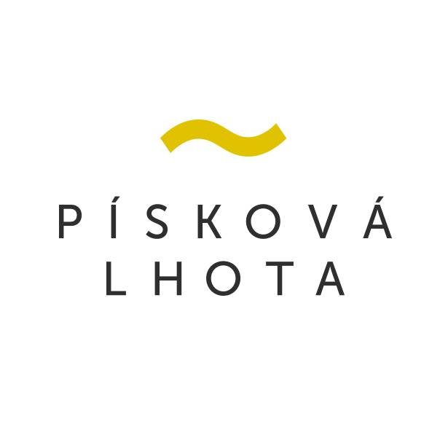

**Obec Písková Lhota**

**Zastupitelstvo obce Písková Lhota**

**Obecně závazná vyhláška obce Písková Lhota**

**č. 2/2021,**

**o stanovení obecního systému odpadového hospodářství**

Zastupitelstvo obce Písková Lhota se na svém zasedání dne 19.10.2021 usnesením č. 38/2021 usneslo vydat na základě § 59 odst. 4 zákona č.541/2020 Sb., o odpadech (dále jen „zákona o odpadech“), a v souladu s § 10 písm. d) a § 84 odst. 2 písm. h) zákona č.128/2000 Sb., o obcích (obecní zřízení), ve znění pozdějších předpisů, (dále jen „zákon o obcích“), tuto obecně závaznou vyhlášku (dále jen „vyhláška“):

**Čl. 1**

## **Úvodní ustanovení**

## Tato obecně závazná vyhláška stanovuje systém odpadového hospodářství na území obce Písková Lhota

1. Každý je povinen odpad nebo movitou věc, které předává do obecního systému, odkládat na místa určená obcí v souladu s povinnostmi stanovenými pro daný druh, kategorii nebo materiál odpadu nebo movitých věcí zákonem o odpadech a touto vyhláškou.
2. V okamžiku, kdy osoba zapojená do obecního systému odloží movitou věc nebo odpad, s výjimkou výrobků s ukončenou životností, na místě obcí k tomuto účelu určeném, stává se obec vlastníkem této movité věci nebo odpadu.
3. Stanoviště sběrných nádob je místo, kde jsou sběrné nádoby trvale nebo přechodně umístěny za účelem dalšího nakládání se směsným komunálním odpadem. Stanoviště sběrných nádob jsou individuální nebo společná pro více uživatelů.

**Čl. 2**

**Oddělené soustřeďování komunálního odpadu**

1) Osoby předávající komunální odpad na místa určená obcí jsou povinny odděleně soustřeďovat následující složky:

1. Biologické odpady
2. Papír
3. Plasty včetně PET lahví
4. Sklo
5. Kovy
6. Nebezpečné komunální odpady
7. Textil
8. Objemný odpad
9. Jedlé oleje a tuky
10. Směsný komunální odpad

2) Směsným komunálním odpadem se rozumí zbylý komunální odpad po stanoveném vytřídění podle odst. 1 písm. a), b), c), d), e), f), g), h), i).

3) Objemný odpad je takový odpad, který vzhledem ke svým rozměrům nemůže být umístěn do sběrných nádob (např. koberce, matrace, nábytek….).

**Čl. 3**

## **Soustřeďování papíru, plastů, skla, kovů, biologického odpadu rostlinného původu, jedlých olejů a tuků, textilu**

1. Tříděný odpad je shromažďován do zvláštních sběrných nádob.
2. Zvláštní sběrné nádoby jsou umístěny na stanovištích v obci Písková Lhota (u bytového domu směr Poděbrady, u obchodu potravin, u výjezdu z ulice Spojovací směr Kostelní Lhota, u hasičské zbrojnice).

Stanoviště pro třídění odpadu v obci Písková Lhota:

1. stanoviště u bytového domu směr Poděbrady: sběrné nádoby na papír, plast, sklo
2. stanoviště u obchodu potravin: sběrné nádoby na papír, plast, sklo, textil
3. stanoviště u výjezdu z ulice Spojovací směr Kostelní Lhota: sběrné nádoby na papír, plast, sklo
4. stanoviště u hasičské zbrojnice: sběrné nádoby na papír, plast, kovy, textil, biologický odpad, jedlé oleje a tuky

Biologický odpad, kovy, jedlé oleje a tuky, směsný komunální odpad a objemný odpad lze

také odevzdat ve Sběrném dvoře obce v Pískové Lhotě.

1. Zvláštní sběrné nádoby jsou barevně odlišeny a označeny příslušnými nápisy:

1. Papír – barva MODRÁ,
2. Sklo – barva ZELENÁ
3. Plasty, PET lahve – barva, ŽLUTÁ,
4. Textil - barva BÍLÁ,
5. Kovy – dřevěný kontejner.
6. Jedlé oleje a tuky – nádoba s nápisem oleje a tuky
7. Biologické odpady – nádoba HNĚDÁ
8. Do zvláštních sběrných nádob je zakázáno ukládat jiné složky komunálních odpadů, než pro které jsou určeny.
9. Zvláštní sběrné nádoby je povinnost plnit tak, aby je bylo možno uzavřít a odpad z nich při manipulaci nevypadával. Pokud to umožňuje povaha odpadu, je nutno objem odpadu před jeho odložením do sběrné nádoby minimalizovat.

**Čl. 4**

**Sběr a svoz biologických odpadů**

1. Sběr a svoz biologickýchodpadů je zajišťován jejich odebíráním do zvláštních sběrných nádob k tomuto sběru určených, které jsou umístěny také ve Sběrném dvoře obce v Pískové Lhotě. Informace o provozní době sběrného dvora obce jsou zveřejněny na webových stránkách obce.

1. Shromažďování biologickýchodpadů podléhá požadavkům stanovených v článku 3, odst. 4 OZV.

**Čl. 5**

**Sběr a svoz kovů**

1. Sběr a svoz kovů je zajišťován jejich odebíráním do zvláštních sběrných nádob k tomuto sběru určených, které jsou umístěny ve Sběrném dvoře obce v Pískové Lhotě a u hasičské zbrojnice. Informace o provozní době sběrného dvora jsou zveřejněny na webových stránkách obce.
2. Shromažďování kovů podléhá požadavkům stanovených v článku 3, odst. 4 OZV.

## **Čl. 6**

## **Sběr a svoz nebezpečného komunálního odpadu**

1. Sběr a svoz nebezpečného komunálního odpadu je zajišťován jejich odebíráním do zvláštních sběrných nádob k tomuto sběru určených, které jsou umístěny ve Sběrném dvoře obce v Pískové Lhotě. Informace o provozní době sběrného dvora obce jsou zveřejněny na webových stránkách obce.
2. Dále je sběr a svoz nebezpečného komunálního odpadu zajišťován minimálně dvakrát ročně jejich odebíráním na předem vyhlášených přechodných stanovištích přímo do zvláštních sběrných nádob k tomuto sběru určených. Informace o sběru jsou zveřejňovány oznámením obecního úřadu.

1. Shromažďování nebezpečných složek komunálního odpadu podléhá požadavkům stanovených v článku 3, odst. 4 a 5.

**Čl. 7**

**Svoz objemného odpadu**

1. Objemný odpad je takový odpad, který vzhledem ke svým rozměrům nemůže být umístěn do sběrných nádob (*např. koberce, matrace, nábytek).*
2. Sběr a svoz objemného odpadu je zajišťován jeho odebíráním do zvláštních sběrných nádob k tomuto sběru určených, které jsou umístěny ve Sběrném dvoře obce v Pískové Lhotě. Informace o provozní době sběrného dvora jsou zveřejněny na webových stránkách obce.
3. Shromažďování objemného odpadu podléhá požadavkům stanovených v článku 3, odst. 4 a 5.

**Čl. 8**

**Soustřeďování směsného komunálního odpadu**

1. Směsný komunální odpad se odkládá do sběrných nádob. Pro účely této vyhlášky sběrnými nádobami jsou:
2. **typizované sběrné** nádoby (popelnice 110 l, 120 l a 240 l) určené ke shromažďování směsného komunálního odpadu,
3. **odpadkové koše**, které jsou umístěny na veřejných prostranstvích v obci, sloužící pro odkládání drobného směsného komunálního odpadu.
4. Stanoviště sběrných nádob je místo, kde jsou sběrné nádoby trvale nebo přechodně

umístěny za účelem odstranění směsného odpadu oprávněnou osobou. Stanoviště sběrných nádob jsou individuální nebo společná pro více uživatelů.

**Čl. 9**

**Závěrečná ustanovení**

Nabytím účinnosti této vyhlášky se zrušuje obecně závazná vyhláška o stanovení systému shromažďování, sběru, přepravy, třídění, využívání a odstraňování komunálních odpadů a nakládání se stavebním odpadem na území obce Písková Lhota č. 3/2020, ze dne 1.6.2020.

**Čl. 10**

**Účinnost**

Tato vyhláška nabývá účinnosti dnem 19.10.2021

……….………………. .……....……………….

Ivana Šafránková Alena Rosenbergová

místostarostka starostka

Vyvěšeno na úřední desce dne: 4.10.2021

Sejmuto z úřední desky dne: